Отчет по самостоятельной работе номер 1

по дисциплине МДК 01.02 “Инструментальные средства разработки программного обеспечения”.

Выполнил:студент

группы 319

Тимергалиев Тимур Ильдарович

Дата:22.10.2024

**Цель работы**: Научиться разрабатывать структуру проекта и модульную структуру на основных требований к проекту, а также визуализировать взаимосвязь модулей с помощью диаграмм

**Тема**: Разработка структуры проекта. Разработка модульной структуры проекта (диаграммы модулей)

**Основная структура задания**: Модульная диаграмма

1.**Описание функциональной работы модулей проекта**

Модульная структура приложения для управления задачами:  
  
1. Модуль пользовательского интерфейса (UI):  
   - Компоненты для отображения задач (списки, карточки).  
   - Формы для добавления и редактирования задач.  
   - Интерактивные элементы (кнопки, меню).  
  
2. Модуль работы с задачами:  
   - Управление создания, редактирования и удаления задач.  
   - Логика приоритезации и статусов задач.  
  
3. Модуль базы данных:  
   - Хранение данных о задачах, пользователях и категориях.  
   - Модули для работы с CRUD операциями.  
  
4. Модуль уведомлений:  
   - Настройки и логика уведомлений для пользователей.  
   - Напоминания и оповещения о сроках выполнения.  
  
5. Модуль интеграции:  
   - API для взаимодействия с внешними сервисами.  
   - Синхронизация с календарями и другими приложениями.  
  
6. Модуль безопасности:  
   - Аутентификация и авторизация пользователей.  
   - Защита данных и управление доступом.

2.**Диаграмма модулей**

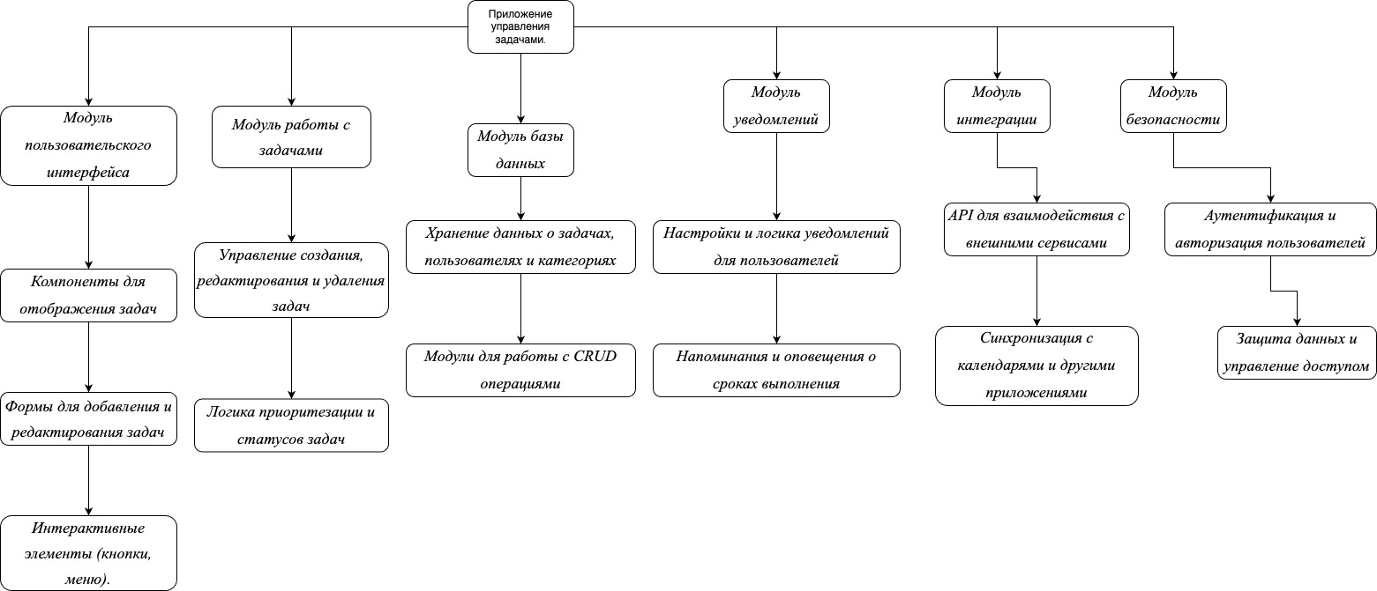

Эта диаграмма модулей представляет собой иерархическую структуры различных функциональных блоков и модулей, необходимых для работы приложения по планированию задач. Каждый модуль выполняет определенные задачи и взаимодействует для обеспечения полноценного функционирования приложения по планированию задач. Эта диаграмма модулей приложения по планированию задач представляет собой визуальное представление архитектуры программного обеспечения, демонстрирующее взаимодействие ключевых компонентов системы. Модульная структура приложения позволяет разделить функциональность на независимые блоки, упрощая поддержку и развитие. Такое разделение способствует повышению удобства работы с кодом, отладкой и тестированием, что улучшает общее качество приложений.

3.Вывод:

Я научился разрабатывать структуру проекта и модульную структуру на основе требований к проекту, а также визуализировать взаимосвязь модулей с помощью диаграмм.